- 下载全国版转换工具，有病毒提示的话设置为信任或者退出杀毒软件。
- 以管理员身份打开《广联达全国转换工具》
- 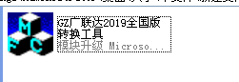
- 弹出对话框点浏览
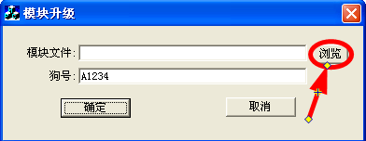
- 选择需要转换的省份，点打开
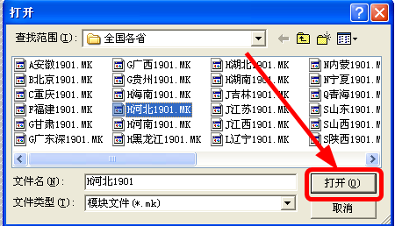
- 输入狗号：字母+随机6至8位数字。如U254689
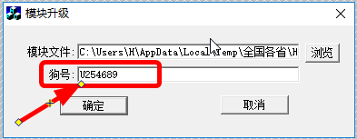
- 点确定。会提示升级成功，升级成功后，重新插锁就改为你需要的省份了
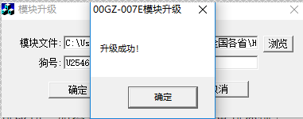
- 如提示《未找到狗或打开错误》，请重新插锁或者确认锁是否正确。

